# 程序（名称待定）开发进度记录

10.15. 第一次分析会

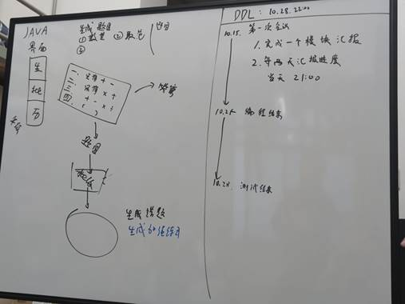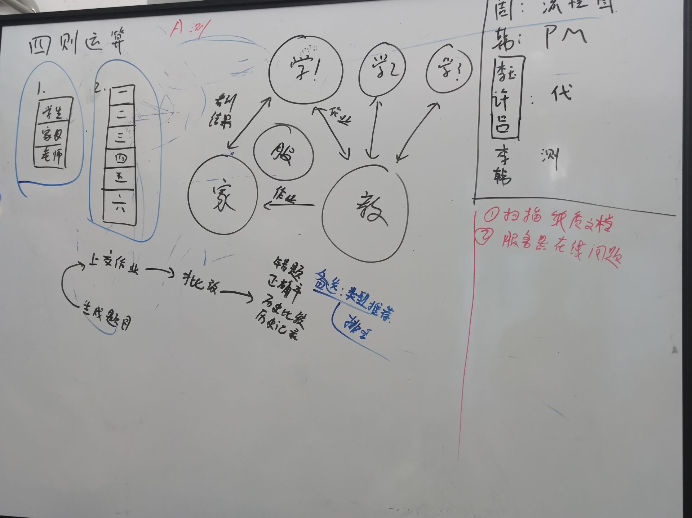

人员分工： 组长 韩恩东

编程组 李玉好

许文丰

吕宝瑞

流程图 周照林

测试组 李响

韩恩东

基本需求： 完成题目的生成

完成批改功能

进阶需求： 根据用户学习阶段提供题目

提供错题记录服务

根据错题提供加强联系

提供历史进步记录

扫描纸质版文档

时间安排： 10.15. 编程组开始编程

每两天汇报一次进度

每完成一个类的编写汇报一次进度

10.15. 进度汇报

周照林：提供小学数学运算题样本

许文丰：提供批改答案的方法

10.22. 进度汇报

新成员：谢孟岐加入

现阶段分工 组长 韩恩东

编程组 李玉好

许文丰

吕宝瑞

流程图 周照林

谢孟岐

测试组 李响

韩恩东

10.22. 进度汇报 第二次分析会

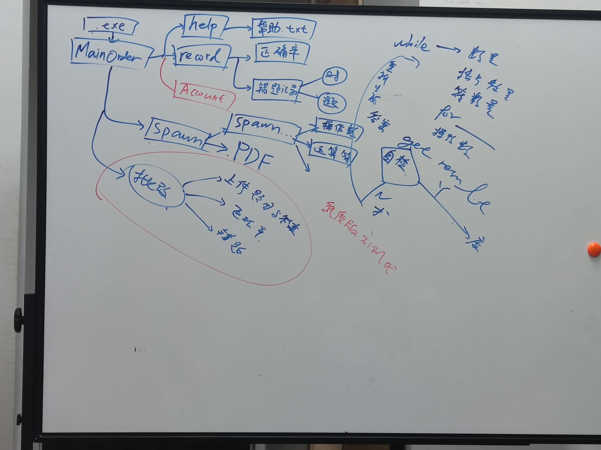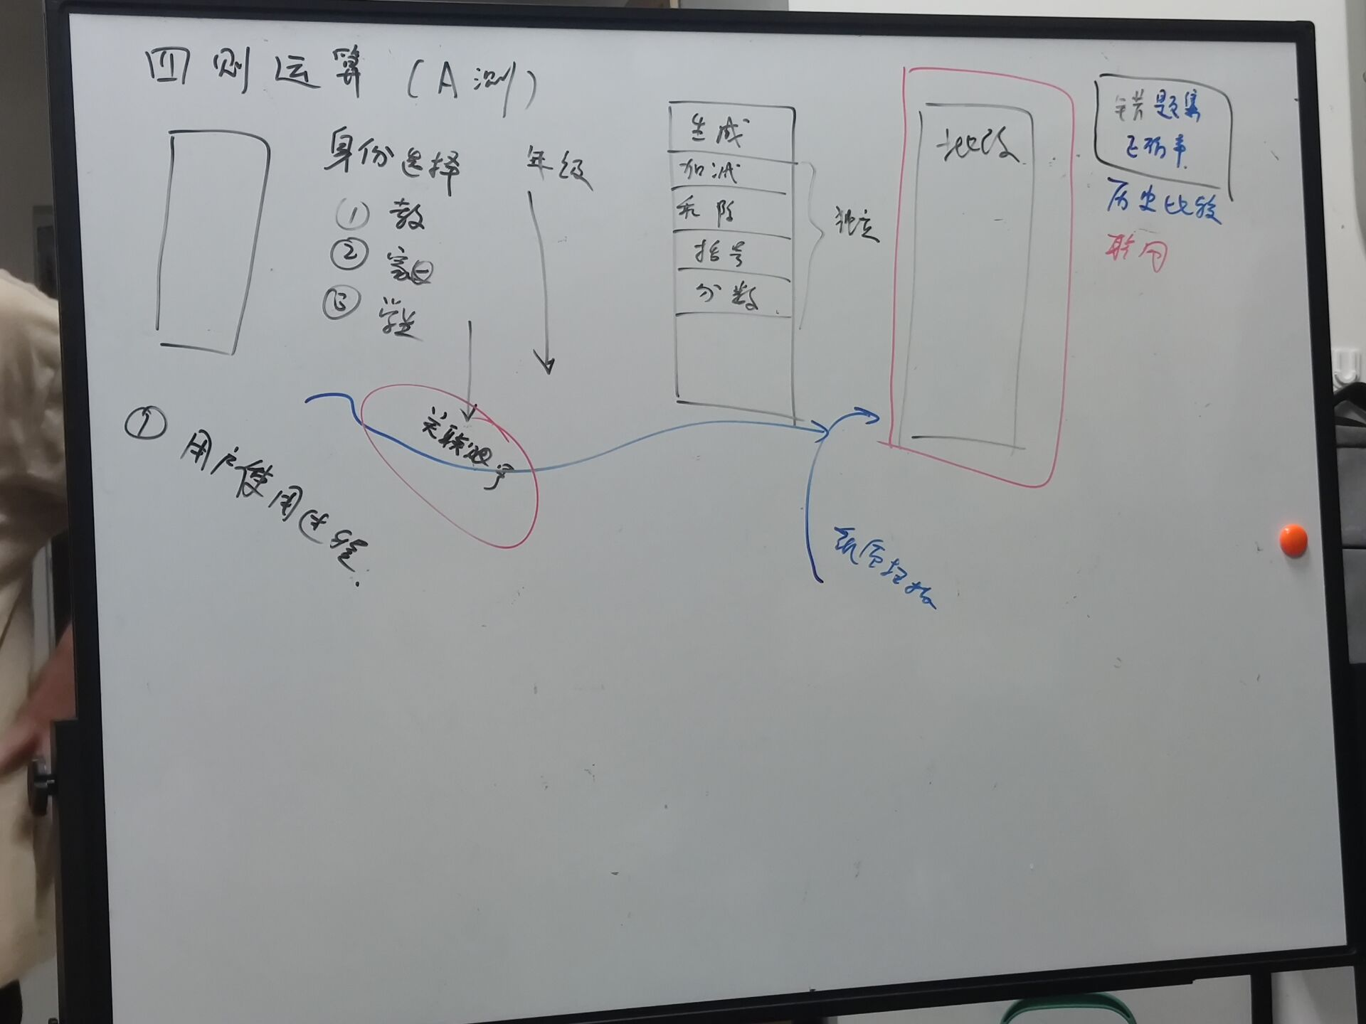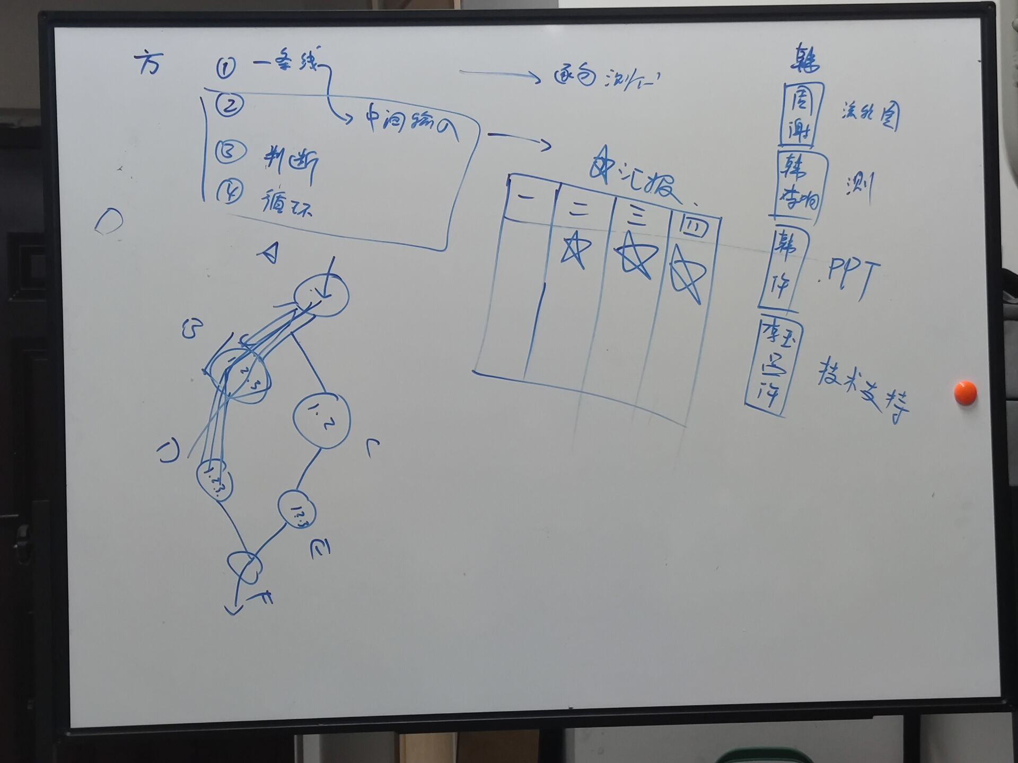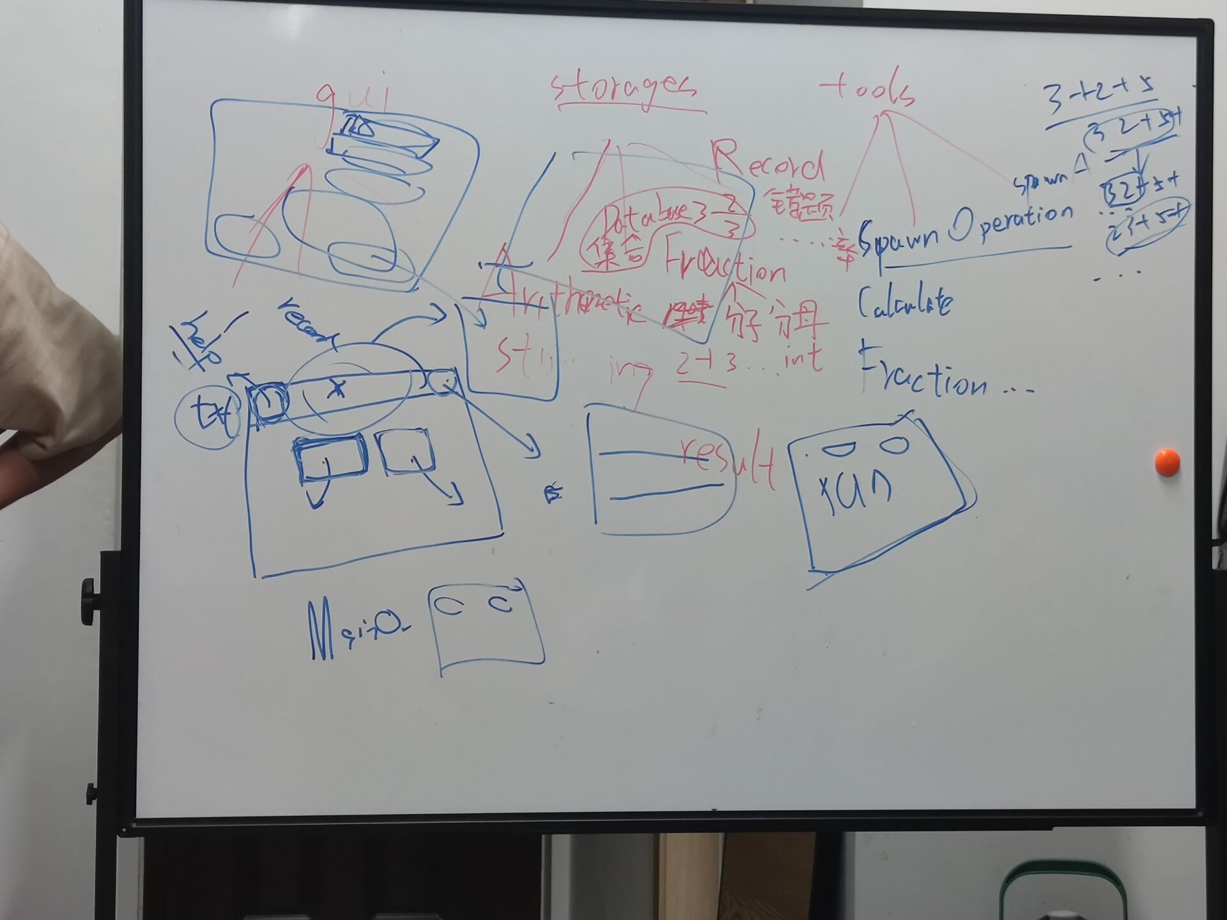

代码编写基本完成

未完成功能： 账户系统

账号关联

超额完成： 纸质文件拍照批改

现阶段分工： 组长 韩恩东

技术支持 李玉好

许文丰

吕宝瑞

流程图 周照林

谢孟岐

测试组 李响

韩恩东

PPT制作 韩恩东

许文丰

β阶段

在α测试完成之后，小组决定将工作重心放在界面优化上。目前软件界面较α版本大有改观。

应教师要求进行人员变动，原代码测试组李响离队。

现阶段分工： 组长 韩恩东

技术支持 李玉好

吕宝瑞

各类图绘制 周照林

谢孟岐

测试组 许文丰

韩恩东

PPT制作 韩恩东

许文丰